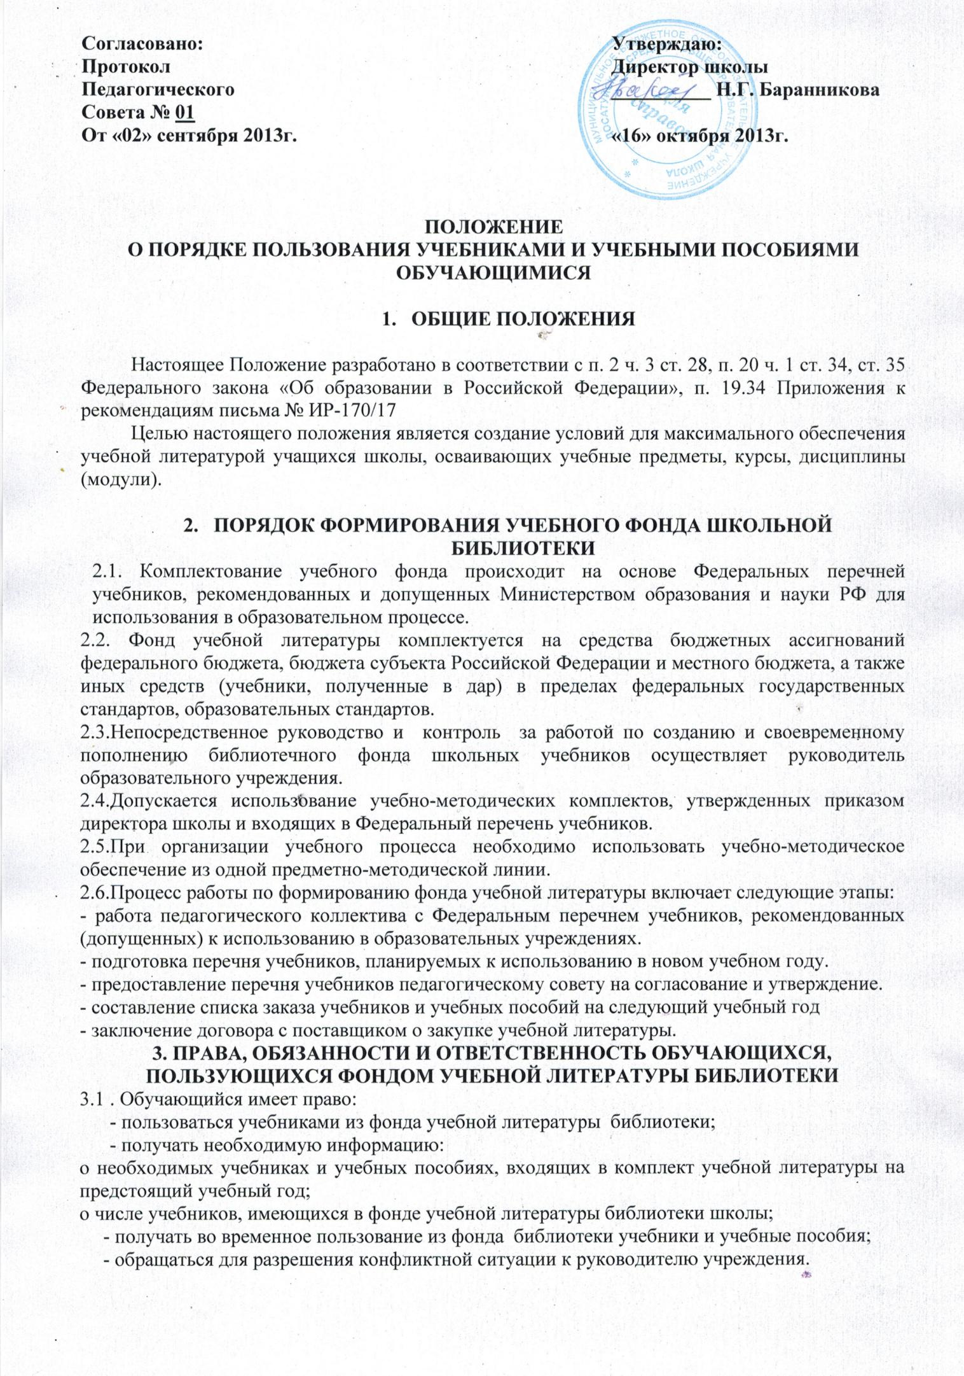

Согласовано: Утверждаю:
Протокол Директор школы
Педагогического __________ Н.Г. Баранникова
Совета № 01
От «02» сентября 2013г. «16» октября 2013г.

ПОЛОЖЕНИЕ
О ПОРЯДКЕ ПОЛЬЗОВАНИЯ УЧЕБНИКАМИ И УЧЕБНЫМИ ПОСОБИЯМИ ОБУЧАЮЩИМИСЯ

- ОБЩИЕ ПОЛОЖЕНИЯ

Настоящее Положение разработано в соответствии с п. 2 ч. 3 ст. 28, п. 20 ч. 1 ст. 34, ст. 35 Федерального закона «Об образовании в Российской Федерации», п. 19.34 Приложения к рекомендациям письма № ИР-170/17
Целью настоящего положения является создание условий для максимального обеспечения учебной литературой учащихся школы, осваивающих учебные предметы, курсы, дисциплины (модули).

- ПОРЯДОК ФОРМИРОВАНИЯ УЧЕБНОГО ФОНДА ШКОЛЬНОЙ БИБЛИОТЕКИ
  - Комплектование учебного фонда происходит на основе Федеральных перечней учебников, рекомендованных и допущенных Министерством образования и науки РФ для использования в образовательном процессе.
2.2. Фонд учебной литературы комплектуется на средства бюджетных ассигнований федерального бюджета, бюджета субъекта Российской Федерации и местного бюджета, а также иных средств (учебники, полученные в дар) в пределах федеральных государственных стандартов, образовательных стандартов.
2.3.Непосредственное руководство и контроль за работой по созданию и своевременному пополнению библиотечного фонда школьных учебников осуществляет руководитель образовательного учреждения.
2.4.Допускается использование учебно-методических комплектов, утвержденных приказом директора школы и входящих в Федеральный перечень учебников.
2.5.При организации учебного процесса необходимо использовать учебно-методическое обеспечение из одной предметно-методической линии.
2.6.Процесс работы по формированию фонда учебной литературы включает следующие этапы:
- работа педагогического коллектива с Федеральным перечнем учебников, рекомендованных (допущенных) к использованию в образовательных учреждениях.
- подготовка перечня учебников, планируемых к использованию в новом учебном году.
- предоставление перечня учебников педагогическому совету на согласование и утверждение.
- составление списка заказа учебников и учебных пособий на следующий учебный год
- заключение договора с поставщиком о закупке учебной литературы.
3. ПРАВА, ОБЯЗАННОСТИ И ОТВЕТСТВЕННОСТЬ ОБУЧАЮЩИХСЯ, ПОЛЬЗУЮЩИХСЯ ФОНДОМ УЧЕБНОЙ ЛИТЕРАТУРЫ БИБЛИОТЕКИ
  - . Обучающийся имеет право:
- пользоваться учебниками из фонда учебной литературы библиотеки;
- получать необходимую информацию:
о необходимых учебниках и учебных пособиях, входящих в комплект учебной литературы на предстоящий учебный год;
о числе учебников, имеющихся в фонде учебной литературы библиотеки школы;
- получать во временное пользование из фонда библиотеки учебники и учебные пособия;
- обращаться для разрешения конфликтной ситуации к руководителю учреждения.
  - Обучающиеся обязаны:
- соблюдать правила пользования библиотекой;
- бережно относиться к учебникам и учебным пособиям, полученным из фонда библиотеки (не делать в них пометок, подчеркиваний, не вырывать, не загибать страниц и т.д.);
- возвращать в библиотеку учебники в строго установленные сроки;
  - Обучающиеся несут ответственность за обеспечение сохранности учебников и учебных пособий, полученных из фонда учебной литературы библиотеки.
- при утрате и (или) неумышленной порче учебника или учебного пособия заменить их такими же, признанными библиотекой равноценными. При невозможности замены возместить реальную рыночную стоимость. Стоимость утраченных, испорченных учебников определяется библиотечным работником по ценам, указанным в учетных документах библиотеки, с определением коэффициентов по переоценке библиотечных фондов.

- ИСПОЛЬЗОВАНИЕ УЧЕБНОГО ФОНДА ШКОЛЬНОЙ БИБЛИОТЕКИ

4.1. Учебники и учебные пособия предоставляются бесплатно на время получения образования.
4.2. В случае перехода обучающихся в течение учебного года в другое образовательное учреждение, учебники сдаются в библиотеку.

- СИСТЕМА ОБЕСПЕЧЕНИЯ УЧЕБНОЙ ЛИТЕРАТУРОЙ

5.1.Информация о перечне учебников, планируемых использовать по классам в новом учебном году, вывешивается в фойе школы.
5.2.Учебники выдаются и принимаются в библиотеке согласно графику, утвержденному руководителем школы.
5.3.За каждый полученный учебник ученик расписывается в ведомости или формуляре, которые хранятся в библиотеке.
5.4. Если учебник утерян или испорчен, родители (законные представители) возмещают нанесенный ущерб в соответствии с действующим законодательством.
5.5. Для контроля за сохранностью учебников проводятся рейды по классам в соответствии с планом работы библиотеки.
5.6.Все операции по учету библиотечного фонда школьных учебников проводятся заведующей библиотекой.

